# **BÀI 1: DNA VÀ CƠ CHẾ TÁI BẢN DNA**

**Câu 1:** Một gene phân mảnh ở sinh vật nhân thực có chiều dài 0,51μm. Hiệu số giữa nucleotide loại C với một loại nucleotide khác là 20%. Mỗi nhận định sau đây là Đúng hay Sai về gene trên?

a. Gene được tái bản theo nguyên tắc bổ sung: A liên kết với U, G liên kết với C.

b. Gene có 3000 nucleotide.

c. Tổng số liên kết hóa trị giữa các nucleotide trong gene là 2999.

d. Khi gene tái bản ba lần liên tiếp, tổng số nucleotide loại G môi trường cung cấp là 7350.

**Câu 2:** Năm 1952, Alfred Hershey và Martha Chase đã dùng 32P để đánh dấu DNA của một nhóm phage T2 và dùng 35S để đánh dấu protein của một nhóm phage T2 khác. Sau đó, họ dùng hai nhóm phage này cho nhiễm riêng rẽ vào *E.coli* với số lượng lớn virus. Sau một thời gian gây nhiễm thích hợp, họ dùng lực khuấy tách vỏ virus còn bám bên ngoài ra khỏi tế bào vi khuẩn. Sử dụng phương pháp ly tâm để tách riêng vỏ virus với tế bào vi khuẩn rồi phân tích phóng xạ. Với nhóm phage đánh dấu bằng 32P, trong tế bào vi khuẩn có chứa chất phóng xạ chứng tỏ DNA của phage đã vào trong vi khuẩn. Với nhóm phage đánh dấu bằng 35S, chất phóng xạ nằm trong phần vỏ virus bỏ lại.

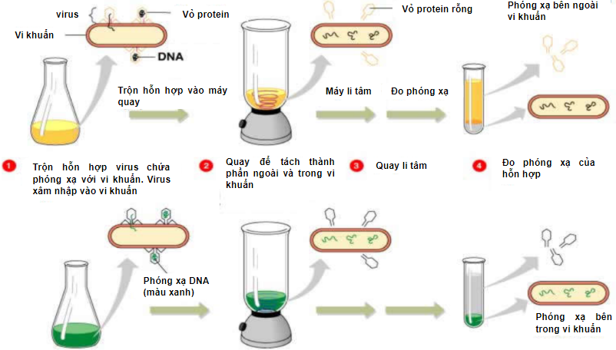

Mỗi nhận định sau đây là Đúng hay Sai về thí nghiệm trên?

a. Avery và Chase đã sử dụng kĩ thuật đánh dấu phóng xạ để tiến hành thí nghiệm.

b. Kết quả thí nghiệm cho thấy protein vỏ của phage không xâm nhập tế bào vi khuẩn mà chỉ có DNA của phage được nạp vào.

c. Thí nghiệm dựa trên cơ sở lưu huỳnh không tìm thấy trong protein nhưng lại có trong cấu trúc DNA; ngược lại phospho chỉ hiện diện trong protein mà không có mặt trong DNA.

d. Thí nghiệm của Alfred Hershey và Martha Chase T2 đã chứng minh được DNA chính là vật chất di truyền, từ đó chấm cuộc tranh luận về vật chất di truyền là DNA và protein vào thời điểm lúc bấy giờ.

**Câu 3:** Một nhóm nghiên cứu thực hiện thí nghiệm để kiểm chứng mô hình tái bản DNA ở vùng nhân của tế bào nhân sơ. Họ đã nuôi một số vi khuẩn *E.coli* trong môi trường chỉ có nitrogen đồng vị nặng (15N). Sau đó, họ chuyển vi khuẩn sang nuôi tiếp năm thế hệ ở môi trường chỉ có nitrogen chỉ có nitrogen đồng vị nhẹ (14N). Biết số lần tái bản của các vi khuẩn *E.coli* trong các ống nghiệm là như nhau. Tách DNA sau mỗi thế hệ thu được kết quả như hình dưới đây. Cho biết X là vị trí của DNA chứa cả hai mạch 15N; Y là vị trí của DNA chứa cả mạch 14N và mạch 15N; X là vị trí của DNA chứa cả hai mạch 14N.

Mỗi nhận định sau đây là Đúng hay Sai về thí nghiệm này?

a. Thí nghiệm trên đã kiểm chứng quá trình tái bản DNA theo nguyên tắc bán bảo toàn.

b. Nếu một vi khuẩn *E.coli* được nuôi với các điều kiện thí nghiệm như trên thì luôn có hai mạch DNA chứa 15N ở mỗi thế hệ.

c. Ở thế hệ thứ tư, tỉ lệ DNA ở vị trí Y không thay đổi so với thế hệ thứ ba.

d. Ở thế hệ thứ năm, tỉ lệ DNA ở vị trí Y so với DNA ở vị trí X là 1/15.